UITNODIGING

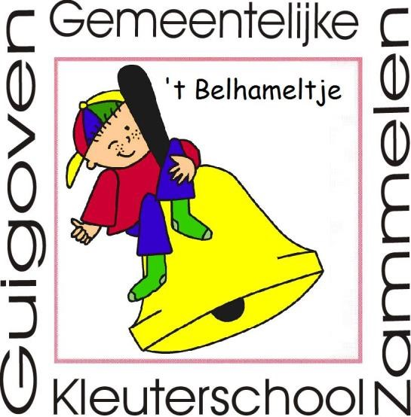
Een warm hart voor kinderen

Bezoek onze website: www.belhameltje.be

Brandstraat 3A |  | Tongersesteenweg 340
3723 Guigoven |  | 3724 Vliermaal
011 37 69 61 |  | 012 23 88 31

Mail: kobelhameltje@outlook.be

Inschrijvingsrecht – toelatingsvoorwaarden:
Om toegelaten te worden in het kleuteronderwijs moet je kind ten minste twee en een half jaar oud zijn. Volgende data zijn de vastgelegde instapdagen: • Eerste schooldag na de zomervakantie
- Eerste schooldag na de herfstvakantie
- Eerste schooldag na de kerstvakantie
- Eerste schooldag van februari
- Eerste schooldag na de krokusvakantie
- Eerste schooldag na de paasvakantie
- Eerste schooldag na Hemelvaart

Extra: slaapgelegenheid voor de allerkleinsten indien nodig!

Dag kleuter, dag papa, dag mama, …

’t Is bijna zover! Nog even wachten dan mag je kleuter naar de kleuterklas om de eerste schoolpasjes te zetten.

Zijn jullie op zoek naar een knusse school voor je kleuter? Dan willen wij jullie graag vrijblijvend uitnodigen om eens kennis te komen maken met onze school en ons schoolteam.

Onze school ligt in een landelijke omgeving en biedt veel mooi en aangepast materiaal aan, is kleinschalig (we starten in een kleine groep met veel aandacht voor je kleuter), heeft gezellige klassen, degelijk sanitair en de mogelijkheid van voor- en naschoolse opvang, …

Wensen jullie eens langs te komen voor een kennismaking of rondleiding, dan zijn jullie van harte welkom na telefonische afspraak of via mail.
- Guigoven: 011 37 69 61
- Zammelen: 012 23 88 31
Je kan er met al je vragen terecht.

Na de kennismaking en vóór de instapdatum, mag je kleuter ook een 2-tal keren komen kijken en ondervinden wat er allemaal te beleven valt. Datum en tijdstip hiervoor worden best afgesproken met de juf.

Groetjes en tot binnenkort.

Het schoolteam
Jacobs Colette – Directie (0487 14 93 77)

